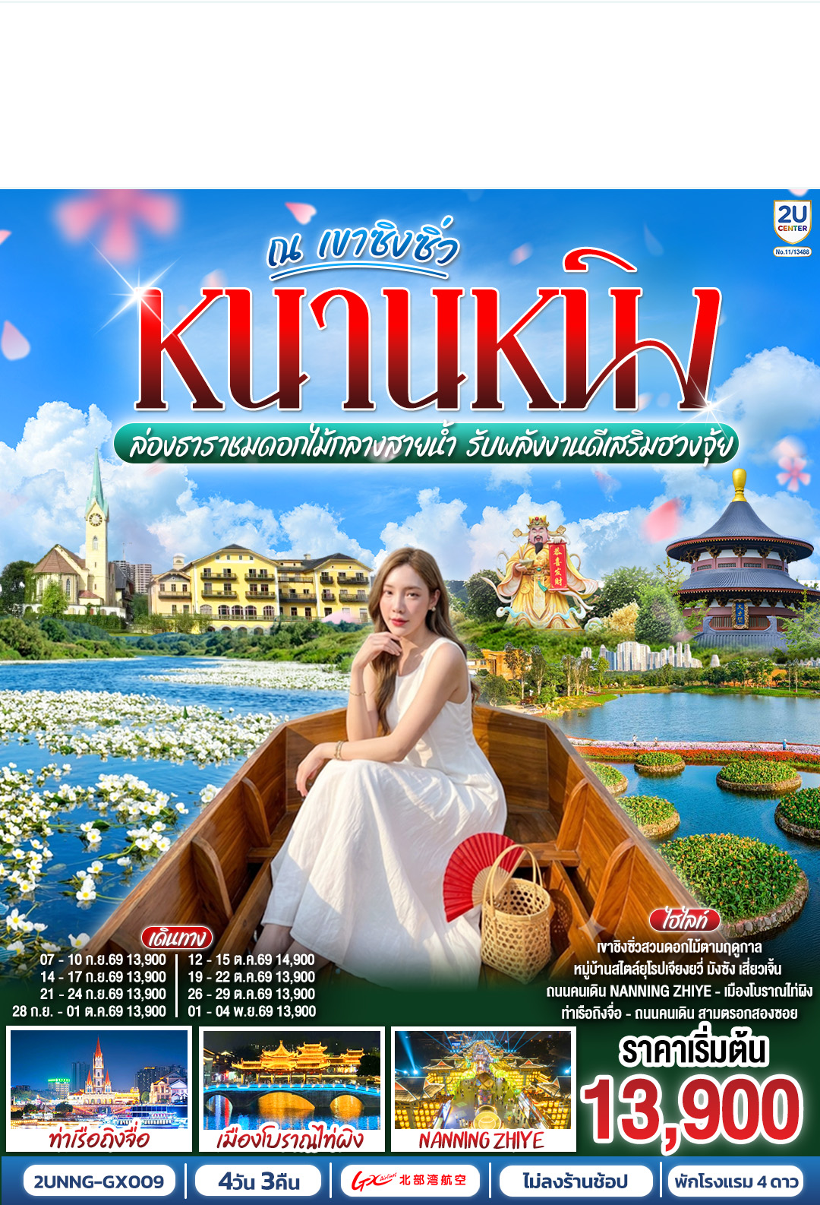

หนานหนิง ล่องธาราชมดอกไม้กลางสายน้ำ
รับพลังงานดีเสริมฮวงจุ้ย ณ เขาชิงซิ่ว

4 วัน 3 คืน
โดยสายการบิน Guangxi Beibu Gulf Airlines (GX)



เที่ยวบิน เวลาออก เวลาถึง
เที่ยวบิน เวลาออก เวลาถึง
GX8908 20.45 23.40
GX8907 18.35 19.45

วัน | โปรแกรมท่องเที่ยว | เช้า | เที่ยง | ค่ำ | ที่พัก
1 | กรุงเทพฯ(สนามบินสุวรรณภูมิ) – สนามบินหนานหนิง (GX8908 BKK20.45 – NNG 23.45) หนานหนิง |  |  |  | NINNING VIENNA INTERNATIONAL HOTEL  ระดับ 4* หรือเทียบเท่า  ** มาตรฐานประเทศจีน **
2 | หนานหนิง-เขาชิงซิ๋ว-ศาลเจ้าแม่กวนอิมพันกร-ชมเทศกาลดอกไม้ 4ฤดูกาล (รวมรถกอล์ฟ)-พิพิธภัณฑ์กวางสี-หนานหนิงไนท์-  ชมการแสดงชาติพันธุ์ |  |  |  | NINNING VIENNA INTERNATIONAL HOTEL  ระดับ 4* หรือเทียบเท่า  ** มาตรฐานประเทศจีน **
3 | หนานหนิง-หมู่บ้านสไตล์ยุโรป-เมืองตูอาน-ล่องเรือชมดอกไม้ลอยน้ำ-วัดอันฟู่-หนานหนิง  -เช็คอินท่าเรือถิงจื่อยามค่ำคืน-ถนนคนเดิน  OPTION : ล่องเรือแม่น้ำหยงเจียงชมวิวกลางคืน 200 RMB/ท่าน |  |  |  | NINNING VIENNA INTERNATIONAL HOTEL  ระดับ 4* หรือเทียบเท่า  ** มาตรฐานประเทศจีน **
4 | เมืองโบราณเซียงซือ-อิสระช้อปปิ้งถนนคนเดินสามตรอกสองซอย-สนามบินหนานหนิง – กรุงเทพฯ (สนามบินสุวรรณภูมิ)  (GX8907 NNG 18.35 -BKK 19.45)

วันเดินทาง | ผู้ใหญ่ พัก 2-3 ท่าน ท่านละ | พักเดี่ยว  เพิ่มท่านละ
07-10 ก.ย.69 | 13,900.- | 3,000.-
14-17 ก.ย.69 | 13,900.- | 3,000.-
21-24 ก.ย.69 | 13,900.- | 3,000.-
28 ก.ย.-01 ต.ค.69 | 13,900.- | 3,000.-
12-15 ต.ค.69 | 14,900.- | 3,000.-
19-22 ต.ค.69 | 13,900.- | 3,000.-
26-29 ต.ค.69 | 13,900.- | 3,000.-
01-04 พ.ย.69 | 13,900.- | 3,000.-
ราคาทัวร์ข้างต้นยังไม่รวมค่าทิปมัคคุเทศก์ท้องถิ่นและคนขับรถ 2,000บาท/ท่าน/ทริป
หัวหน้าทัวร์ที่ดูแลคณะจากเมืองไทยตามแต่ท่านจะเห็นสมควร
รายการทัวร์อาจจะมีการปรับเปลี่ยนตามความเหมาะสมของสภาพอากาศและฤดูกาล

วันแรก | กรุงเทพฯ(สนามบินสุวรรณภูมิ) – สนามบินหนานหนิง (GX8908 BKK20.45 – NNG 23.45) หนานหนิง
17:00 น. | พร้อมกันที่ ท่าอากาศยานสุวรรณภูมิ อาคารผู้โดยสารระหว่างประเทศ ชั้น 4 ประตู 10 เคาน์เตอร์สายการบิน Guangxi Beibu Gulf Airlines (GX) รวมน้ำหนักกระเป๋า 23 กิโลกรัม/ท่านละ 1 ใบ โดยมีเจ้าหน้าที่คอยให้การต้อนรับและอำนวยความสะดวกตรวจเช็คสัมภาระและเอกสารการเดินทางให้กับทุกท่าน
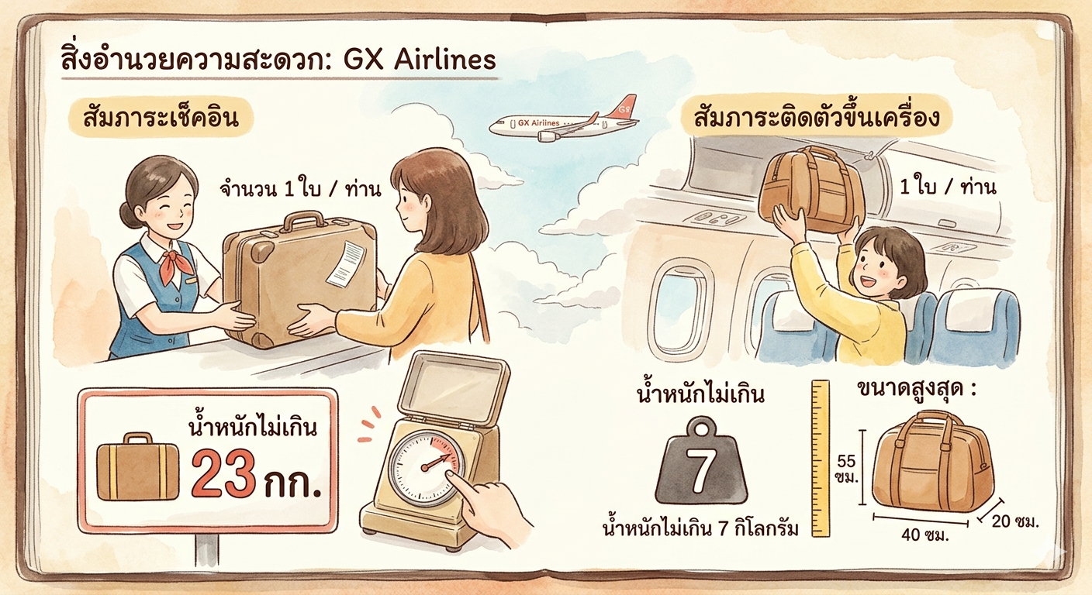
20:45 น. | ออกเดินทางสู่ หนานหนิง โดยสารการบิน Guangxi Beibu Gulf Airlines (GX) เที่ยวบินที่ GX8908 ใช้เวลาเดินทางประมาณ 2.10 ชั่วโมง **ไม่มีอาหารบนเครื่อง**
23:45 น. | เดินทางถึง สนามบินหนานหนิง ประเทศจีน เป็นเมืองทางตอนใต้ของจีนใกล้ชายแดนเวียดนาม เป็นเมืองหลวงของภูมิภาคกวางสี ด้วยสภาพอากาศแบบเขตร้อนที่อบอุ่น จึงขึ้นชื่อจากพื้นที่สีเขียวเวลาท้องถิ่นเร็วกว่าประเทศไทย 1 ชั่วโมง (โปรดปรับเวลาเพื่อสะดวกต่อการนัดหมาย)  หลังผ่านขั้นตอนการตรวจคนเข้าเมืองและรับสัมภาระเรียบร้อยแล้ว
ที่พัก | NINNING VIENNA INTERNATIONAL HOTEL ระดับ 4* หรือเทียบเท่า  ** มาตรฐานประเทศจีน **
วันที่สอง | หนานหนิง-เขาชิงซิ๋ว-ศาลเจ้าแม่กวนอิมพันกร-ชมเทศกาลดอกไม้ 4ฤดูกาล (รวมรถกอล์ฟ)-พิพิธภัณฑ์กวางสี-หนานหนิงไนท์-ชมการแสดงชาติพันธุ์
เช้า | รับประทานอาหารเช้า ณ ห้องอาหารของโรงแรม (มื้อที่ 1)
 | นำจากนั้นนำท่านสู่ ภูเขาชิงซิ่ว (รวมรถกอล์ฟและรถราง)แหล่งท่องเที่ยวระดับ 5A ของจีน มีความสูงไม่มาก แต่มีเนินเขาและยอดเขามากถึง 18 แห่ง มีพืชพรรณนานาชนิดขึ้นปกคลุมทั่วทั้งอาณาบริเวณ 4,000 ตารางเมตร ประกอบไปด้วยสวนดอกไม้ สระน้ำ วัด จุดชมวิวและสถาปัตยกรรมสมัยราชวงศ์ซ่งและหมิงตลอดทั้งปี ภูเขาชิงซิ่วจะมีเทศกาลต่างๆ เปิดให้ประชาชนได้รับชมและมีส่วนร่วม
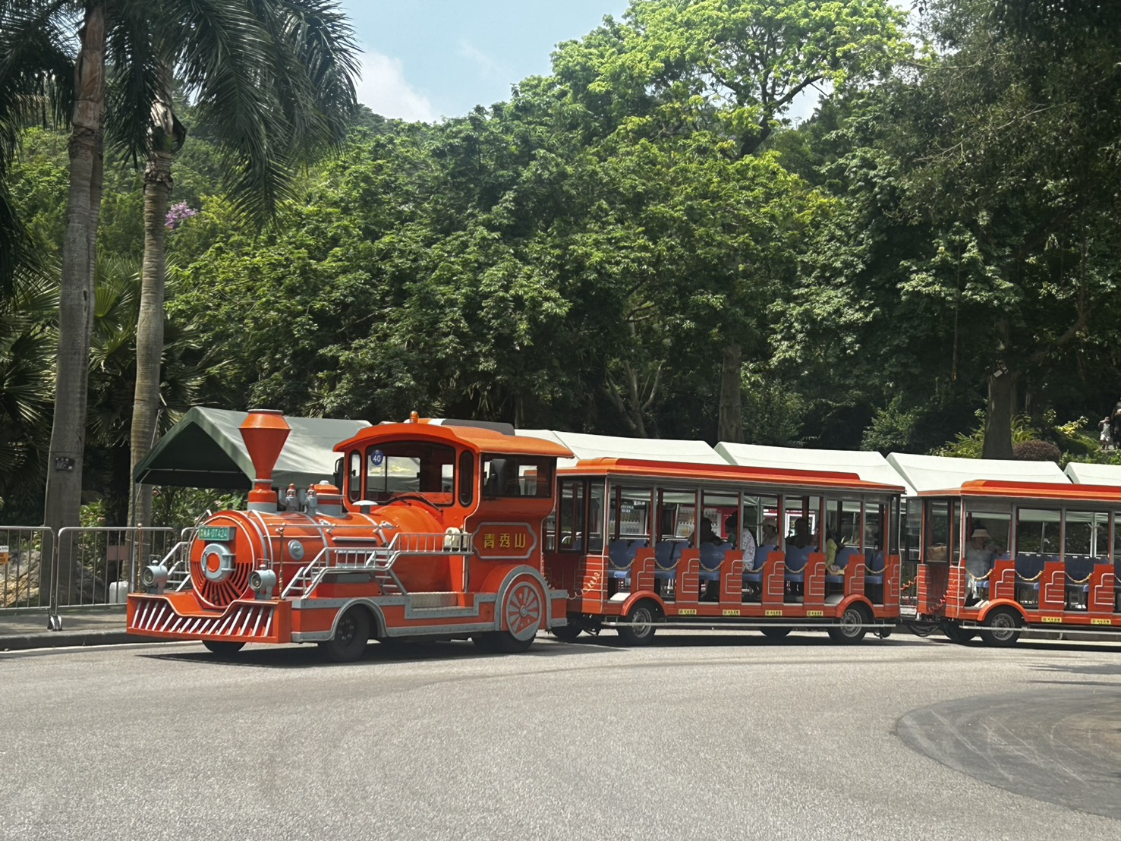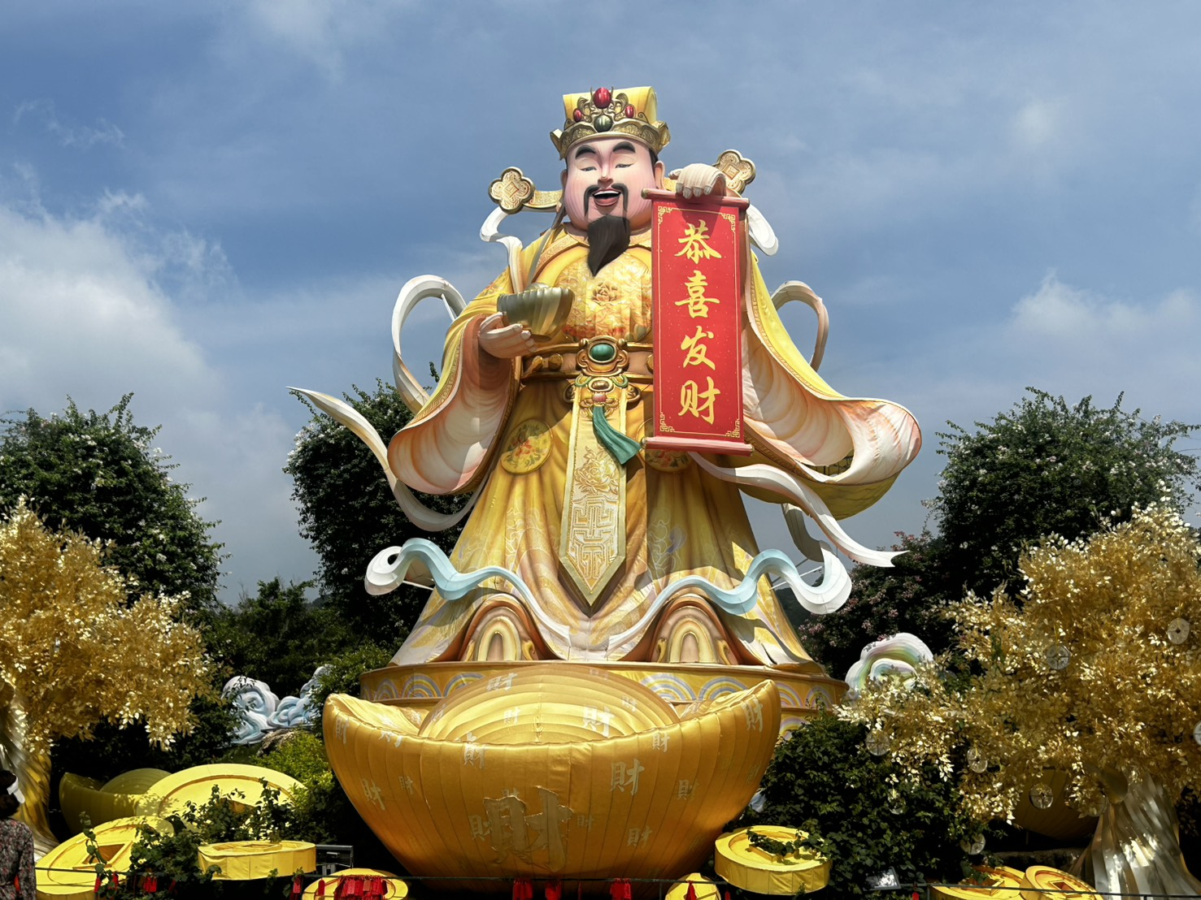
 | นำท่านขอพรเสริมพลังงานดีรับฮวงจุ้ย ณ วัดกวนอิมเซน (Guanyinchan Temple หรือ วัดเจ้าแม่กวนอิม)วัดที่อยู่บนเขาชิงซิ่ว (Qingxiu Mountain) ในเมืองหนานหนิง ซึ่งแต่เดิมเรียกว่า "หอซานเปา" สร้างขึ้นตั้งแต่สมัยราชวงศ์ซ่งเหนือ ภายในพื้นที่ท่องเที่ยวระดับ 5A ของเมืองหนานหนิง ด้านในประดิษฐานเจ้าแม่กวนอิมปางพันกร (พันเนตรพันกร) เด่นที่สุดในเรื่อง ความเมตตากรุณาขั้นสูงสุดและการปัดเป่าทุกข์ภัย การงานและธุรกิจราบรื่น เสริมสติปัญญาและความอ่อนน้อม
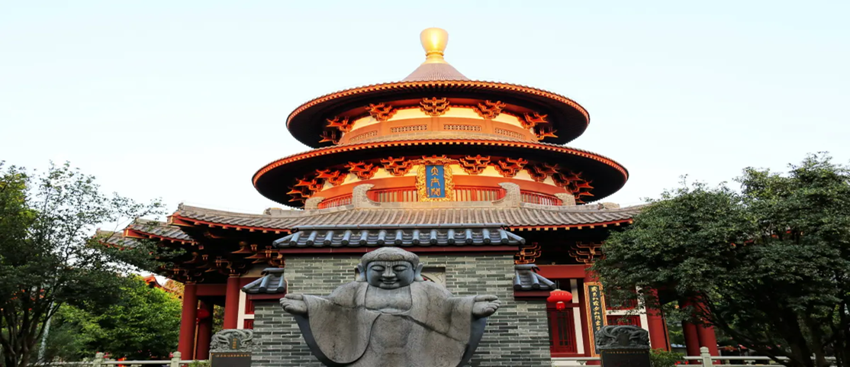
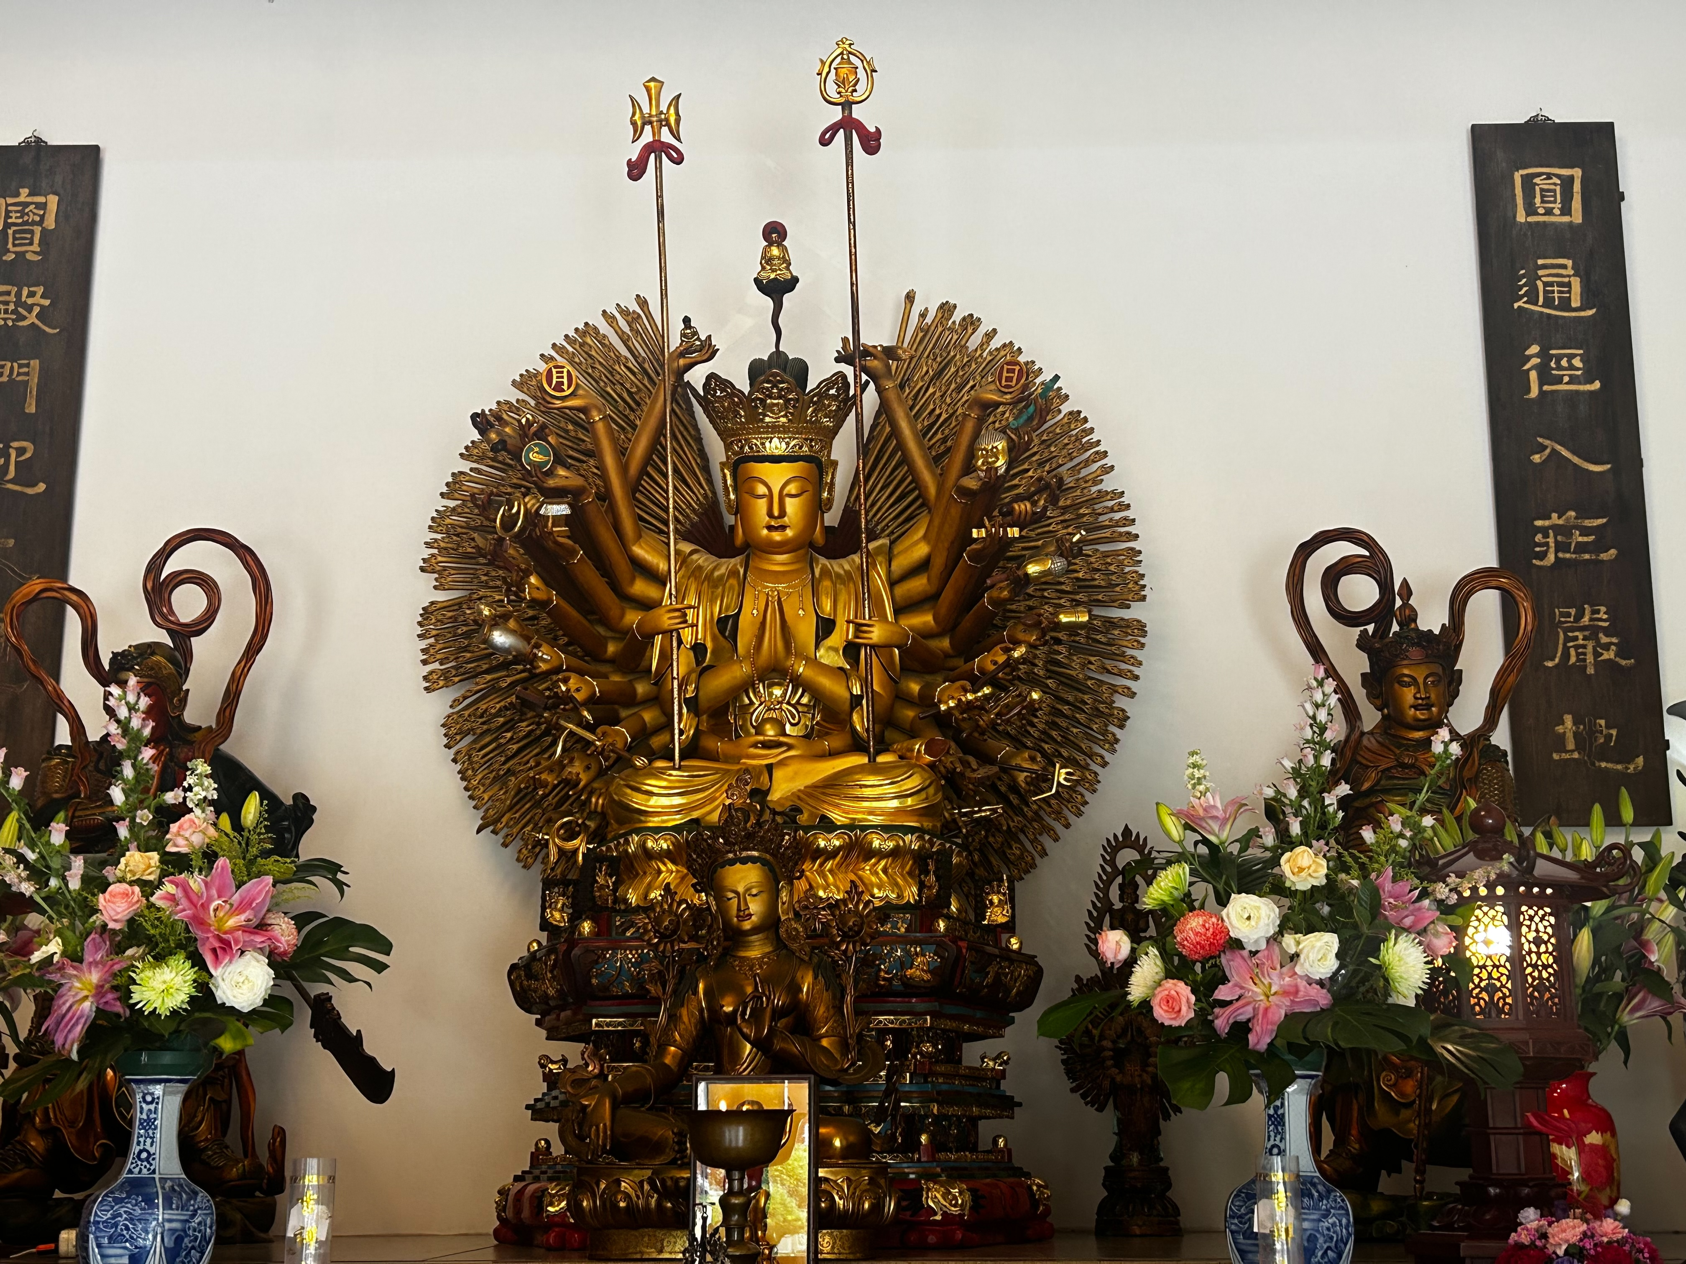
นำท่านชม สวนดอกไม้ 4 ฤดู แห่งภูเขาซิงซิ่ว ที่เที่ยวระดับ AAAAA ภูเขากลางเมือง ปกคลุมทั่วทั้งอาณาบริเวณ 4,000 ตารางเมตรฉายา “ปอดแห่งเมือง” บนภูเขาจะมีทั้งสวนดอกไม้ สระน้ำ วัด จุดชมวิวและสถาปัตยกรรมสมัยราชวงศ์ซ่งและหมิง
ดอกไม้ที่นำชมตามฤดูกาล
เดือนกันยายน ชมดอกเบญจมาศ
เดือนตุลาคม ชมดอกเฟื่องฟ้า
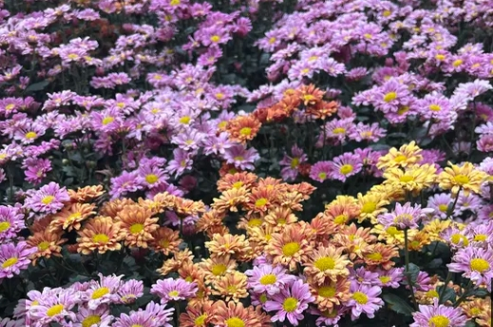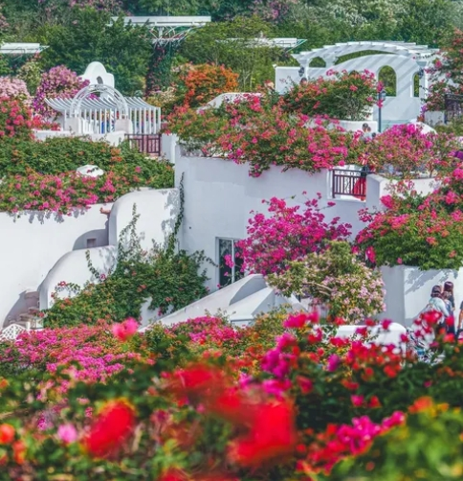
กลางวัน | รับประทานอาหารกลางวัน ณ ภัตตาคาร (มื้อที่ 2)
บ่าย | นำท่านเดินทางสู่ พิพิธภัณฑ์ชนชาติกว่างซี (Guangxi Museum of Nationalities) ตั้งอยู่ที่เขตชิงซิ่ว ติดกับภูเขาชิงซิ่ว ที่นี่จัดแสดงกลองทองแดงหลากหลายชนิดรวมถึง "กลองทองแดงลายฟ้าร้อง" นอกจากนี้ยังมีนิทรรศการ "ห้าสีแปดกุ้ย" ที่สามารถชมเครื่องแต่งกายและเครื่องใช้ในชีวิตประจำวันที่มีเอกลักษณ์ของชนเผ่าต่างๆ ซึ่งแสดงถึงลักษณะเฉพาะของชนกลุ่มน้อยในกวางสี พิพิธภัณฑ์นี้ถือเป็นหนึ่งในพิพิธภัณฑ์ยอดนิยมของหนานหนิง
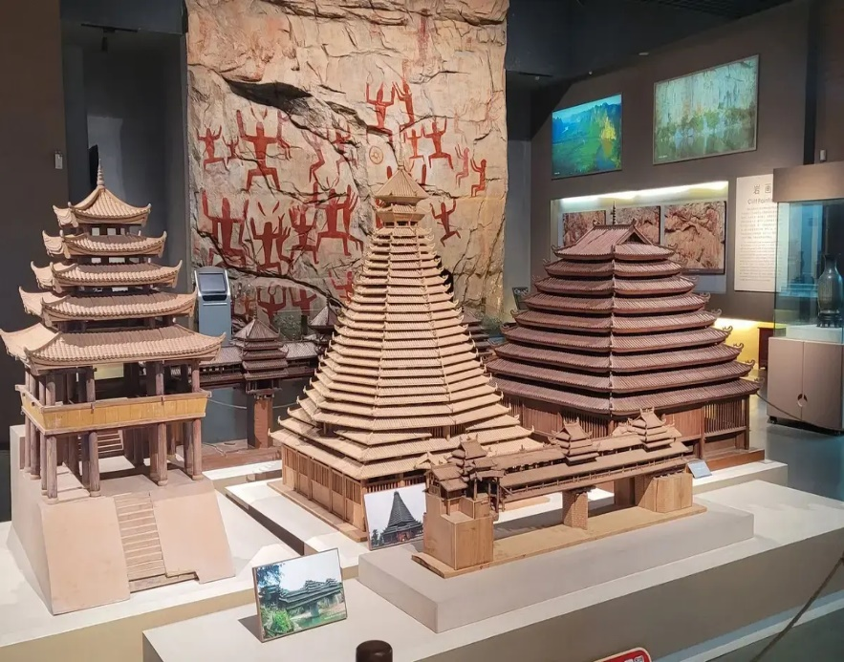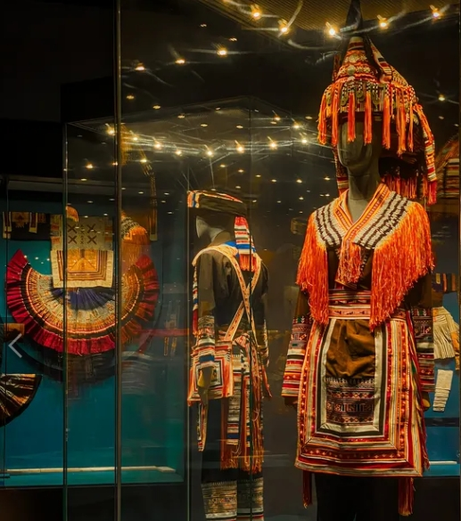
 | จากนั้นนำท่านเดินทางสู่ หนานหนิงไนท์ จุดเช็คอินคนดังทางอินเทอร์เน็ตมากกว่า 100 จุด และร้านค้าริมถนนมากกว่า 150 ร้าน เป็นถนนคนเดินเชิงพาณิชย์ที่ผสมผสานกิจกรรมยามราตรีและความบันเทิงเข้ากับประสบการณ์การรับประทานอาหารหรือที่รู้จักในชื่อ หนานหนิงเย่ (Nanning Ye) เป็นแลนด์มาร์กการท่องเที่ยวยามค่ำคืนใจกลางเมืองหนานหนิง แหล่งท่องเที่ยวสุดฮิตที่ใช้งบประมาณสร้างกว่า 100 ล้านหยวน รวมเอาแสง สี เสียง และความบันเทิงสไตล์อาเซียนมารวมไว้ในที่เดียว เหมาะสำหรับการเดินเล่น ถ่ายรูป และหาของกินท้องถิ่นอร่อยๆ
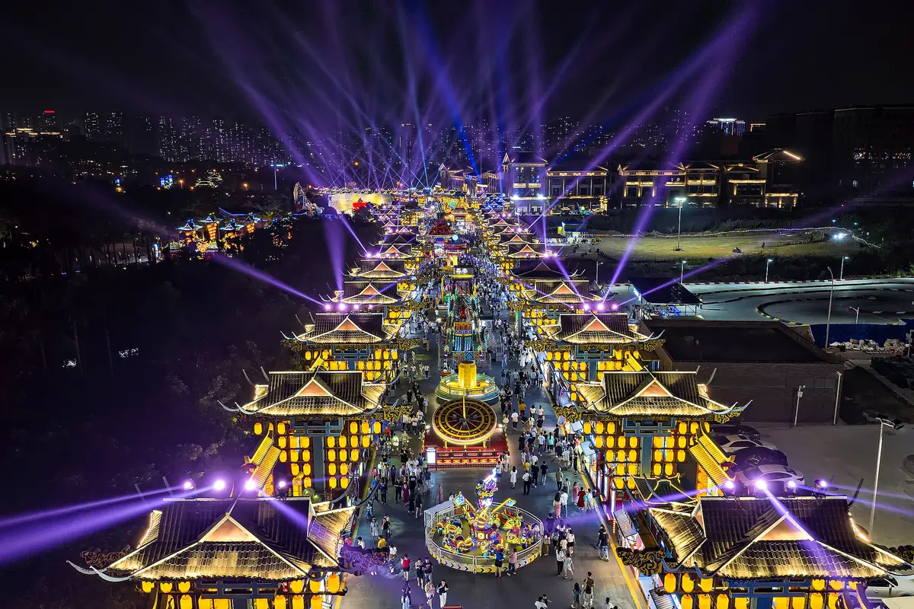
ค่ำ | เพื่อความสะดวกต่อการท่องเที่ยวอิสระอาหารค่ำ
ที่พัก | NINNING VIENNA INTERNATIONAL HOTEL ระดับ 4* หรือเทียบเท่า  ** มาตรฐานประเทศจีน **
วันที่สาม | หนานหนิง-หมู่บ้านสไตล์ยุโรป-เมืองตูอาน-ล่องเรือชมดอกไม้ลอยน้ำ-วัดอันฟู่-หนานหนิง  -เช็คอินท่าเรือถิงจื่อยามค่ำคืน-ถนนคนเดิน  OPTION : ล่องเรือแม่น้ำหยงเจียงชมวิวกลางคืน 200 RMB/ท่าน
เช้า | รับประทานอาหารเช้า ณ ห้องอาหารของโรงแรม (มื้อที่ 3)
 | นำท่านเดินทางสู่ หมู่บ้านสไตล์ยุโรปเจียงยวี่ มังซัง เสี่ยวเจิ้น (Jiangyu Dream Town) เป็นสถานที่ท่องเที่ยวระดับ AAAA ของประเทศจีน ตั้งอยู่ในเขตอู๋หมิง (Wuming District) นครหนานหนิง เขตปกครองตนเองกวางซีจ้วง โดยเป็นทั้งเมืองท่องเที่ยวเชิงวัฒนธรรมและโครงการอสังหาริมทรัพย์ขนาดใหญ่ที่จำลองสถาปัตยกรรมสไตล์ยุโรปอันงดงามไฮไลท์การท่องเที่ยวและจุดเช็คอินคือ ตัวเมืองจำลองมาจากเมืองฮัลล์สตัทท์ (Hallstatt) ของประเทศออสเตรีย มีปราสาทสไตล์ยุโรป โบสถ์คริสตัล และถนนคนเดินที่สวยงาม เหมาะสำหรับการถ่ายรูปเดินเล่น
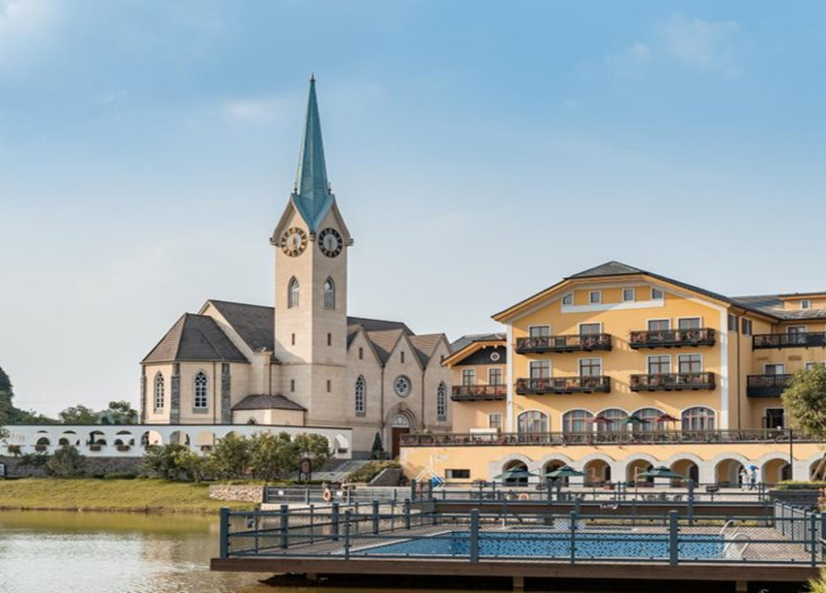
 | นำท่านเดินทางสู่ เมืองตูอาน หรือ อำเภอปกครองตนเองชนชาติตูอาน (Duan Yao Autonomous County) ตั้งอยู่ในเขตปกครองตนเองกว่างซีจ้วง ประเทศจีน ห่างจากตัวเมือง หนานหนิง (Nanning) (เมืองหลวงของกว่างซี) ไปทางทิศตะวันตกเฉียงเหนือประมาณ 150-180 กิโลเมตร มีชื่อเสียงอย่างมากในด้านภูมิประเทศแบบคาสต์ (Karst) ที่เต็มไปด้วยภูเขาหินปูนและหุบเขาที่สวยงาม เป็นพื้นที่ที่เต็มไปด้วยความอุดมสมบูรณ์ทางธรรมชาติและวัฒนธรรมชนกลุ่มน้อย โดยเฉพาะชาวเหยา (Yao) (โดยใช้เวลาเดินทางประมาณ 2.5 ชั่วโมง)
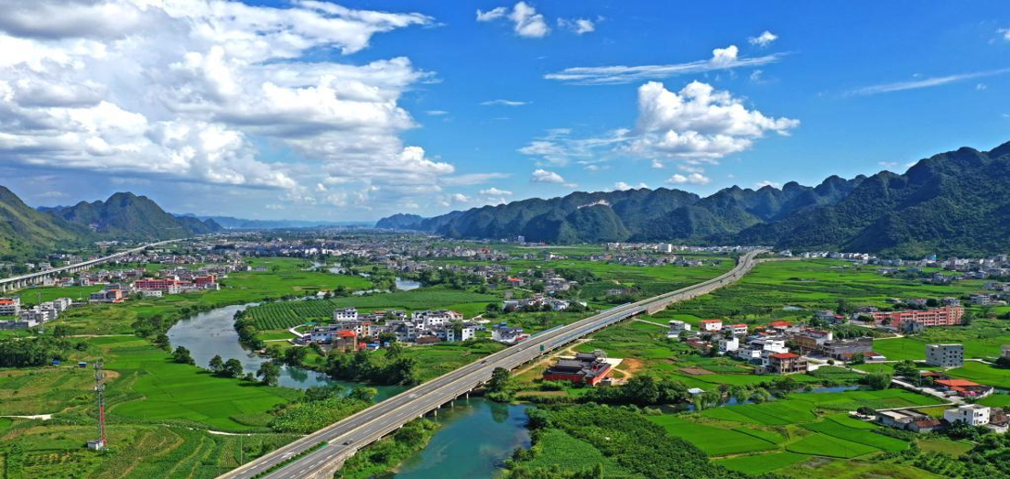
กลางวัน | รับประทานอาหารกลางวัน ณ ภัตตาคาร (มื้อที่ 4)
บ่าย | นำท่านล่องเรือชมดอกไม้ทะเล ดอกไม้สาหร่ายจะบานสะพรั่งในแม่น้ำเฉิงเจียง ผิวน้ำเต็มไปด้วยดอกไม้สีขาว น้ำใสราวกับคริสตัลและพืชน้ำก็พลิ้วไหว เป็นสถานที่ที่เหมาะอย่างยิ่งสำหรับการถ่ายรูปและเล่นพายเรือ  ***หมายเหตุ : การเบ่งบานของดอกไม้ขึ้นอยุ่กับฤดูกาล กรณีที่ดอกไม้บานน้อยหรือไม่บานเลย ทางบริษัทขอสงวนสิทธิ์ในการเปลี่ยนที่นำชมโดยมิได้แจ้งให้ท่านทราบล่วงหน้าและมิได้คืนค่าใช้จ่ายใดๆทั้งสิ้น ทั้งนี้ทางบริษัทจะคำนึงถึงผลประโยชน์ของลูกค้าเป็นสำคัญ***
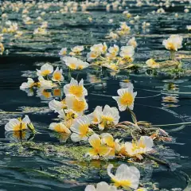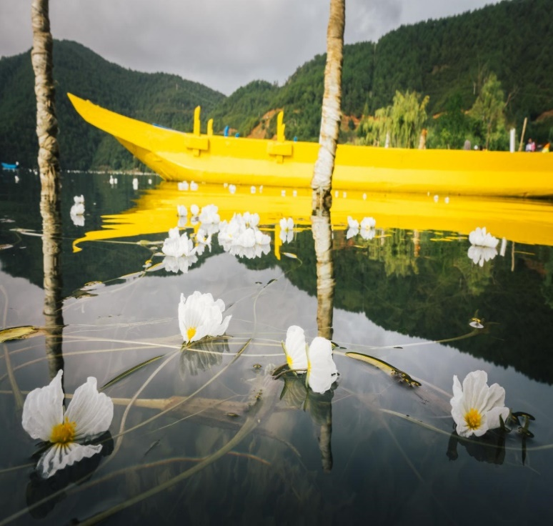
 | นำท่านชม วัดอันฟู เป็นวัดโบราณยุคราชวงศ์หมิงที่ตั้งกลางน้ำ ซึ่งหาได้ยากในภาคตะวันตกของกวางซี เป็นสถานที่ศักดิ์ศรีสำหรับขอพรและปฏิบัติธรรมของชาวพุทธ อีกทั้งยังเป็นแหล่งเรียนรู้วัฒนธรรมที่ผสานระหว่างชาวเยี่ยนและชาวฮั่น ผสานรวมคุณค่าของสถาปัตยกรรมโบราณ และประเพณีชนชาติพื้นเมือง เป็นสถานที่เงียบสงบแห่งพุทธศาสนาที่ไม่ค่อยมีคนรู้จักในตูอัน
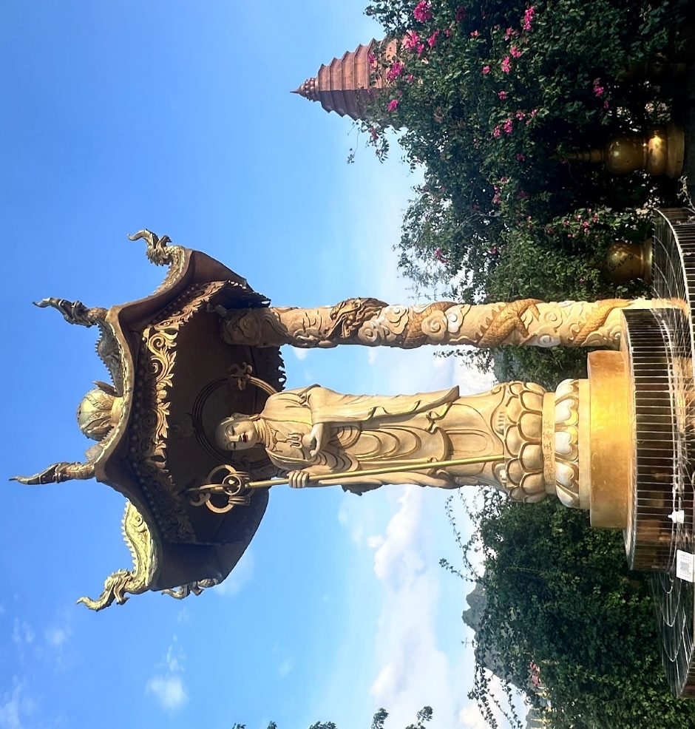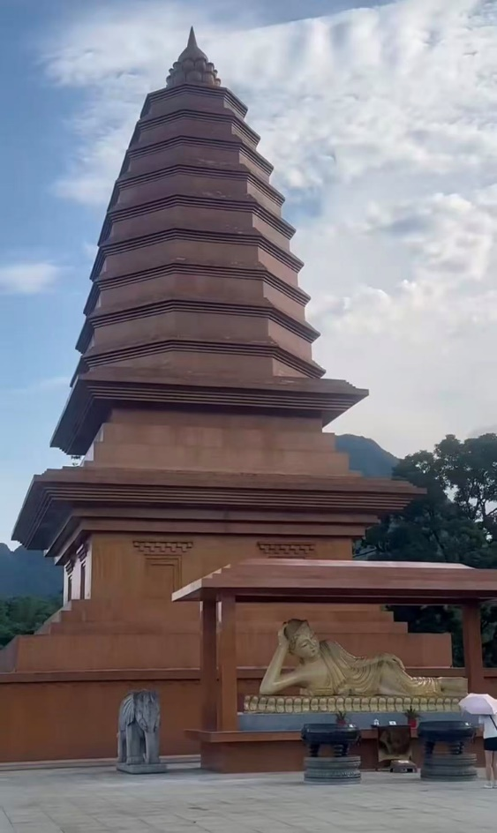
 | นำท่านชมและเช็คอิน ท่าเรือถิงจื่อ ท่าเรือแห่งนี้มีประวัติศาสตร์ยาวนาน ย้อนกลับไปถึงสมัยราชวงศ์ซ่ง โดยเคยเป็นศูนย์กลางพาณิชยกรรมและการคมนาคมทางน้ำของหนานหนิง สะท้อนถึงความรุ่งเรืองของการเดินเรือในแม่น้ำยงเจียงในอดีต ในช่วงไม่กี่ปีที่ผ่านมา เมืองหนานหนิงได้มีการปรับปรุงภูมิทัศน์ริมฝั่งแม่น้ำยงเจียงอย่างต่อเนื่อง ท่าเรือถิงจื่อก็ได้รับการพัฒนาให้กลายเป็นพื้นที่พักผ่อนริมแม่น้ำที่ผสมผสานวัฒนธรรม การท่องเที่ยว และไลฟ์สไตล์เข้าด้วยกัน โดยยังคงอนุรักษ์บรรยากาศดั้งเดิมบางส่วนไว้ พร้อมเติมเต็มด้วยงานออกแบบสมัยใหม่ จนกลายเป็นจุดถ่ายภาพยอดนิยมทั้งสำหรับชาวเมืองและนักท่องเที่ยว
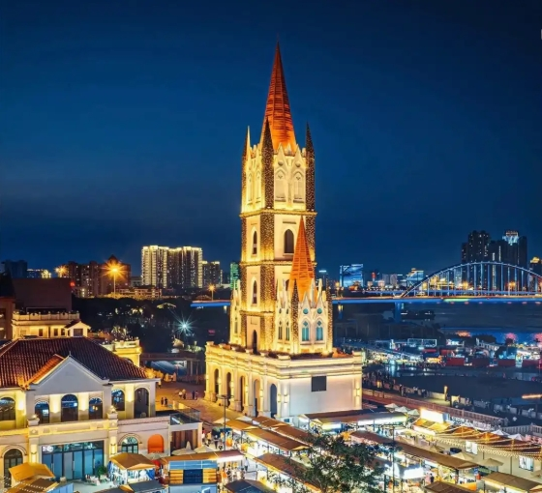
ค่ำ | เพื่อความสะดวกต่อการท่องเที่ยวอิสระอาหารค่ำ
Optional | ล่องเรือแม่น้ำยงเจียง ชมแสงสียามค่ำคืนของเมืองหนานหนิง ราคาท่านละ 200 RMB / ท่าน
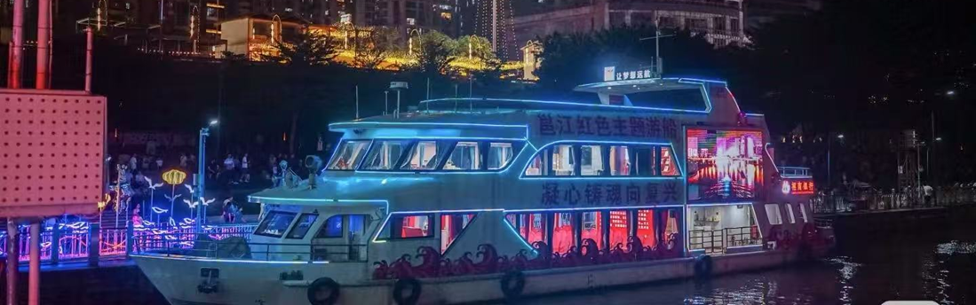
ที่พัก | NINNING VIENNA INTERNATIONAL HOTEL ระดับ 4* หรือเทียบเท่า  ** มาตรฐานประเทศจีน **
วันที่สี่ | เมืองโบราณเซียงซือ-อิสระช้อปปิ้งถนนคนเดินสามตรอกสองซอย-สนามบินหนานหนิง – กรุงเทพฯ (สนามบินสุวรรณภูมิ) (GX8907 NNG 18.35 -BKK 19.45)
เช้า | รับประทานอาหารเช้า ณ ห้องอาหารของโรงแรม (มื้อที่ 5)
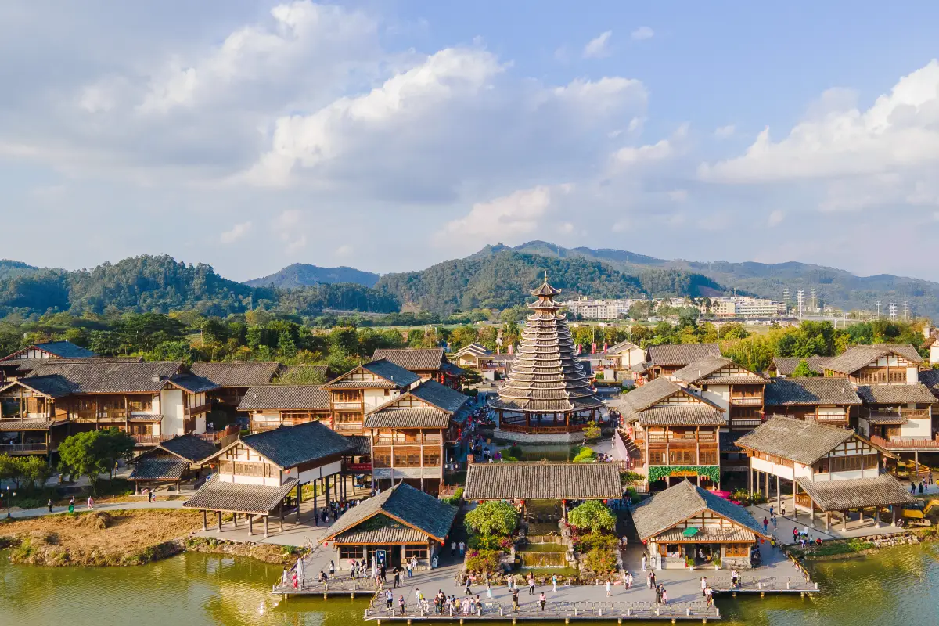
 | นำท่านชม เมืองโบราณเซียงซือ เมืองโบราณแห่งนี้จำลองบรรยากาศของหมู่บ้านชนกลุ่มน้อย เช่น ชาวต้ง (Dong) และชาวเหมียว (Miao) โดยมีสิ่งปลูกสร้างแบบดั้งเดิมที่สะท้อนเอกลักษณ์เฉพาะถิ่น ไม่ว่าจะเป็นสะพานลมฝน หอกลอง หรือเตี้ยวเจี่ยวโหลว ซึ่งล้วนเต็มไปด้วยกลิ่นอายวัฒนธรรมพื้นบ้านด้วยบรรยากาศที่งดงามและสไตล์ชนเผ่าที่โดดเด่น ที่นี่จึงเป็นสถานที่ยอดนิยมสำหรับการถ่ายภาพแฟชั่นแนวชนเผ่าหรือชุดฮั่นฝู โดยเฉพาะในกลุ่มผู้ที่หลงใหลในแฟชั่นจีนและวัฒนธรรมพื้นเมือง ที่ต่างพากันมาเก็บภาพความประทับใจ
กลางวัน | รับประทานอาหารกลางวัน ณ ภัตตาคาร (มื้อที่ 6) เมนูพิเศษ บุฟเฟ่ต์ชาบูหมาล่า
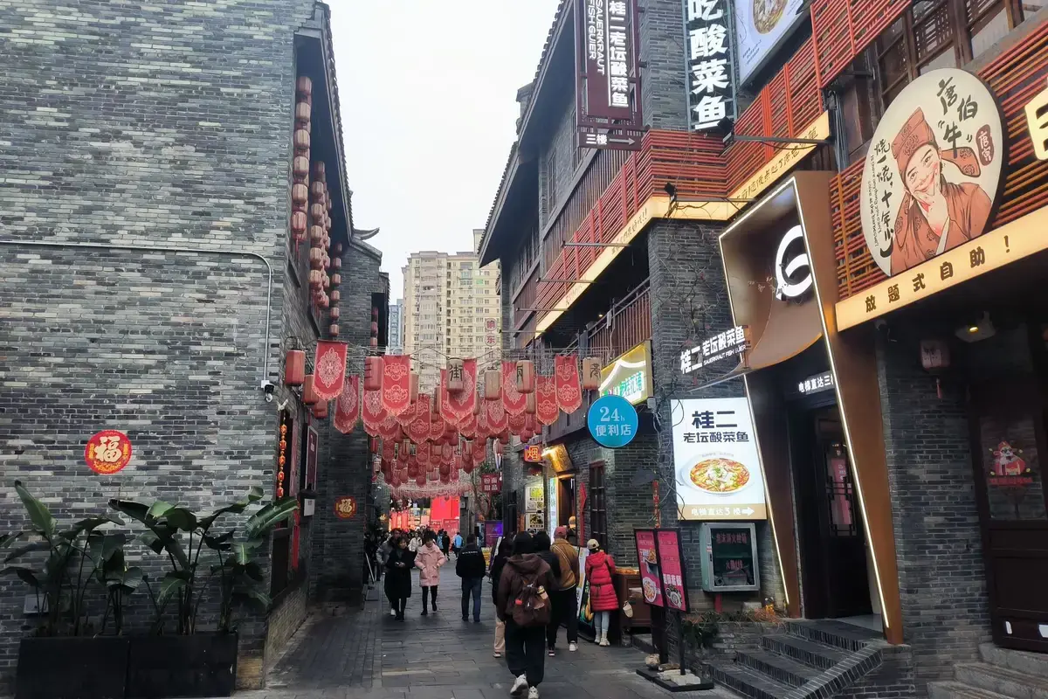
 | นำท่านชม ถนนสามตอกสองซอย เป็นย่านประวัติศาสตร์และวัฒนธรรมที่มีชื่อเสียงของหนานหนิง เมืองที่มีประวัติศาสตร์ยาวนานแต่ละเมืองมีถนนสายเก่าที่มีลักษณะเฉพาะเช่นนี้ ถนนสายเก่าที่มีลักษณะเฉพาะของหนานหนิงอยู่ที่ถนนสามและสองตรอก ถนนสายพิเศษหลายแห่ง เต็มไปด้วยร้านอาหารพิเศษและร้านค้าวัฒนธรรมและความคิดสร้างสรรค์ในหนานหนิง รวมถึงสถานที่ทางวัฒนธรรม เช่น วัดเฉิงหวงและหอรําลึกเติ้งหยิง นอกจากนี้ยังมีร้านอาหารแฟชั่นใหม่ที่ผู้คนหนุ่มสาวชื่นชอบ ซึ่งตระหนักถึงการผสมผสานระหว่างประวัติศาสตร์และความทันสมัยให้ท่านได้เพลิดเพลินเดินช้อปปิ้งกันเต็มอิ่ม หากท่านใดชื่นชอบสินค้า Art Toys สามารถเลือกชม เลือกซื้อได้ที่ร้าน POP MART
 | สมควรแก่เวลานำท่านเดินทางสู่ สนามบินหนานหนิง
18.35 น. | ออกเดินทางสู่ สนามบินสุวรรณภูมิ โดยสารการบิน Guangxi Beibu Gulf Airlines (GX) เที่ยวบินที่ GX8907  **ไม่มีอาหารบนเครื่อง**
19.45 น. | เดินทางถึง สนามบินสุวรรณภูมิ ประเทศไทยโดยสวัสดิภาพ พร้อมความประทับใจ
*******************************************

